Архитектура клиент-сервер

Веб-приложение – это клиент-серверное приложение, в котором клиентом выступает браузер, а сервером – веб-сервер (в широком смысле).
Основная часть приложения, как правило, находится на стороне веб-сервера, который обрабатывает полученные запросы в соответствии с бизнес-логикой продукта и формирует ответ, отправляемый пользователю. На этом этапе в работу включается браузер, именно он преобразовывает полученный ответ от сервера в графический интерфейс, понятный пользователю.
Архитектура «клиент-сервер» определяет общие принципы организации взаимодействия в сети, где имеются серверы, узлы-поставщики некоторых специфичных функций (сервисов) и клиенты (потребители этих функций).
Практические реализации такой архитектуры называются клиент-серверными технологиями.
Двухзвенная архитектура - распределение трех базовых компонентов между двумя узлами (клиентом и сервером). Двухзвенная архитектура используется в клиент-серверных системах, где сервер отвечает на клиентские запросы напрямую и в полном объеме.
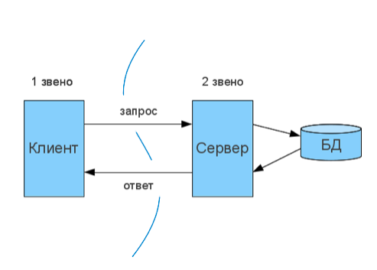
Расположение компонентов на стороне клиента или сервера определяет следующие основные модели их взаимодействия в рамках двухзвенной архитектуры:
- Сервер терминалов — распределенное представление данных.
- Файл-сервер — доступ к удаленной базе данных и файловым ресурсам.
- Сервер БД — удаленное представление данных.
- Сервер приложений — удаленное приложение.
Клиент – это браузер, но встречаются и исключения (в тех случаях, когда один веб-сервер (ВС1) выполняет запрос к другому (ВС2), роль клиента играет веб-сервер ВС1). В классической ситуации (когда роль клиента выполняет браузер) для того, чтобы пользователь увидел графический интерфейс приложения в окне браузера, последний должен обработать полученный ответ веб-сервера, в котором будет содержаться информация, реализованная с применением HTML, CSS, JS (самые используемые технологии). Именно эти технологии «дают понять» браузеру, как именно необходимо «отрисовать» все, что он получил в ответе.
Веб-сервер – это сервер, принимающий HTTP-запросы от клиентов и выдающий им HTTP-ответы. Веб-сервером называют как программное обеспечение, выполняющее функции веб-сервера, так и непосредственно компьютер, на котором это программное обеспечение работает. Наиболее распространенными видами ПО веб-серверов являются Apache, IIS и NGINX. На веб-сервере функционирует тестируемое приложение, которое может быть реализовано с применением самых разнообразных языков программирования: PHP, Python, Ruby, Java, Perl и пр.
База данных фактически не является частью веб-сервера, но большинство приложений просто не могут выполнять все возложенные на них функции без нее, так как именно в базе данных хранится вся динамическая информация приложения (учетные, пользовательские данные и пр).
База данных - это информационная модель, позволяющая упорядоченно хранить данные об объекте или группе объектов, обладающих набором свойств, которые можно категоризировать. Базы данных функционируют под управлением так называемых систем управления базами данных (далее – СУБД). Самыми популярными СУБД являются MySQL, MS SQL Server, PostgreSQL, Oracle (все – клиент-серверные).
Трехзвенная архитектура - сетевое приложение разделено на две и более частей, каждая из которых может выполняться на отдельном компьютере. Выделенные части приложения взаимодействуют друг с другом, обмениваясь сообщениями в заранее согласованном формате.
Третьим звеном в трехзвенной архитектуре становится сервер приложений, т.е. компоненты распределяются следующим образом:
- Представление данных — на стороне клиента.
- Прикладной компонент — на выделенном сервере приложений (как вариант, выполняющем функции промежуточного ПО).
- Управление ресурсами — на сервере БД, который и представляет запрашиваемые данные.
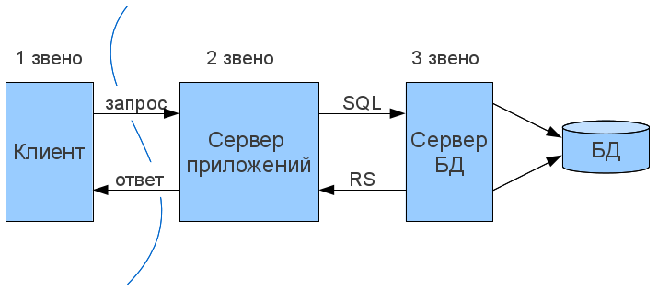
Трехзвенная архитектура может быть расширена до многозвенной (N-tier, Multi-tier) путем выделения дополнительных серверов, каждый из которых будет представлять собственные сервисы и пользоваться услугами прочих серверов разного уровня.
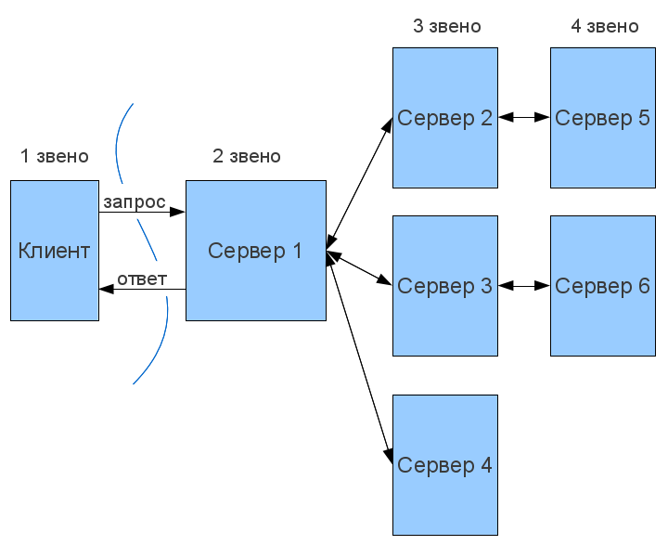
Двухзвенная архитектура проще, так как все запросы обслуживаются одним сервером, но именно из-за этого она менее надежна и предъявляет повышенные требования к производительности сервера.
Трехзвенная архитектура сложнее, но, благодаря тому, что функции распределены между серверами второго и третьего уровня, эта архитектура предоставляет:
- Высокую степень гибкости и масштабируемости.
- Высокую безопасность (т.к. защиту можно определить для каждого сервиса или уровня).
- Высокую производительность (т.к. задачи распределены между серверами).

Клиент-серверные технологии
Архитектура клиент-сервер применяется в большом числе сетевых технологий, используемых для доступа к различным сетевым сервисам.
Типы сервисов:
- Web-серверы
Изначально предоставляли доступ к гипертекстовым документам по протоколу HTTP (Hyper Text Transfer Protocol). Сейчас поддерживают расширенные возможности, в частности, работу с бинарными файлами (изображения, мультимедиа и т.п.).
- Серверы приложений
Предназначены для централизованного решения прикладных задач в некоторой предметной области. Для этого пользователи имеют право запускать серверные программы на исполнение. Использование серверов приложений позволяет снизить требования к конфигурации клиентов и упрощает общее управление сетью.
- Серверы баз данных
Серверы баз данных используются для обработки пользовательских запросов на языке SQL. При этом, СУБД находится на сервере, к которому и подключаются клиентские приложения.
- Файл-серверы
Файл-сервер хранит информацию в виде файлов и предоставляет пользователям доступ к ней. Как правило, файл-сервер обеспечивает и определенный уровень защиты от несанкционированного доступа
- Прокси-сервер
Во-первых, действует как посредник, помогая пользователям получить информацию из Интернета и, при этом, обеспечивая защиту сети.
Во-вторых, сохраняет часто запрашиваемую информацию в кэш-памяти на локальном диске, быстро доставляя ее пользователям, без повторного обращения к Интернету.
- Файрволы (брандмауэры)
Межсетевые экраны, анализирующие и фильтрующие проходящий сетевой трафик, с целью обеспечения безопасности сети.
- Почтовые серверы
Предоставляют услуги по отправке и получению электронных почтовых сообщений.
- Серверы удаленного доступа (RAS)
Эти системы обеспечивают связь с сетью по коммутируемым линиям. Удаленный сотрудник может использовать ресурсы корпоративной ЛВС, подключившись к ней с помощью обычного модема.
Для доступа к тем или иным сетевым сервисам используются клиенты, возможности которых характеризуются понятием «толщины». Оно определяет конфигурацию оборудования и программное обеспечение, имеющиеся у клиента. Рассмотрим возможные граничные значения:
«Тонкий» клиент
Этот термин определяет клиента, вычислительных ресурсов которого достаточно лишь для запуска необходимого сетевого приложения через web-интерфейс. Пользовательский интерфейс такого приложения формируется средствами статического HTML (выполнение JavaScript не предусматривается), вся прикладная логика выполняется на сервере. Для работы тонкого клиента достаточно лишь обеспечить возможность запуска web-браузера, в окне которого и осуществляются все действия. По этой причине web-браузер часто называют "универсальным клиентом".
«Толстый» клиент
Таковым является рабочая станция или персональный компьютер, работающие под управлением собственной дисковой операционной системы и имеющие необходимый набор программного обеспечения. К сетевым серверам «толстые» клиенты обращаются, в основном, за дополнительными услугами (например, доступ к web-серверу или корпоративной базе данных).
Так же под «толстым» клиентом подразумевается и клиентское сетевое приложение, запущенное под управлением локальной ОС. Такое приложение совмещает компонент представления данных (графический пользовательский интерфейс ОС) и прикладной компонент (вычислительные мощности клиентского компьютера).
В последнее время все чаще используется еще один термин:«rich»-client. «Rich» -клиент, своего рода, компромисс между «толстым» и «тонким» клиентом. Как и «тонкий» клиент, «rich»-клиент также представляет графический интерфейс, описываемый уже средствами XML и включающий некоторую функциональность толстых клиентов (например, интерфейс drag-and-drop, вкладки, множественные окна, выпадающие меню и т.п.)
Прикладная логика «rich»-клиента также реализована на сервере. Данные отправляются в стандартном формате обмена, на основе того же XML (протоколы SOAP, XML-RPC) и интерпретируются клиентом.
Некоторые основные протоколы «rich»-клиентов на базе XML приведены ниже:
- XAML (eXtensible Application Markup Language) — разработан Microsoft и используется в приложениях на платформе .NET.
- XUL (XML User Interface Language) — стандарт, разработанный в рамках проекта Mozilla, используется, например, в почтовом клиенте Mozilla Thunderbird или браузере Mozilla Firefox.
- Flex — мультимедийная технология на основе XML, разработанная Macromedia/Adobe.
Протокол передачи данных — набор соглашений интерфейса логического уровня, которые определяют обмен данными между различными программами. Эти соглашения задают единообразный способ передачи сообщений и обработки ошибок при взаимодействии ПО.
Сетевой протокол — набор правил и действий (очерёдности действий), позволяющий осуществлять соединение и обмен данными между двумя и более включёнными в сеть устройствами.

Сетевые протоколы:
TCP/IP — набор протоколов передачи данных, получивший название от двух принадлежащих ему протоколов: TCP (англ. Transmission Control Protocol) и IP (англ. Internet Protocol).
Наиболее известные протоколы, используемые в сети Интернет:
- HTTP (Hyper Text Transfer Protocol) — это протокол передачи гипертекста.
- HTTPS (HyperText Transfer Protocol Secure) - расширение протокола HTTP для поддержки шифрования, в целях повышения безопасности. Данные в протоколе HTTPS передаются поверх криптографических протоколов SSL или TLS.
- SSL ( Secure Sockets Layer — уровень защищённых cокетов) — криптографический протокол, который подразумевает более безопасную связь.
- FTP (File Transfer Protocol) — это протокол передачи файлов со специального файлового сервера на компьютер пользователя.
- POP3 (Post Office Protocol) — это стандартный протокол почтового соединения.
- SMTP (Simple Mail Transfer Protocol) — протокол, который задает набор правил для передачи почты.
- TELNET — это протокол удаленного доступа.
- DTN — протокол, предназначенный для сетей дальней космической связи IPN, которые используются NASA.
Всё ПО для работы с протоколом HTTP разделяется на три большие категории:
1.Серверы - основные поставщики услуг хранения и обработки информации (обработка запросов).
2.Клиенты - конечные потребители услуг сервера (отправка запроса).
3.Прокси (посредники) - для выполнения транспортных служб.
Прокси-сервер (proxy — «представитель, уполномоченный») - промежуточный сервер (комплекс программ) в компьютерных сетях, выполняющий роль посредника между пользователем и целевым сервером (при этом о посредничестве могут как знать, так и не знать обе стороны), позволяющий клиентам как выполнять косвенные запросы (принимая и передавая их через прокси-сервер) к другим сетевым службам, так и получать ответы.

